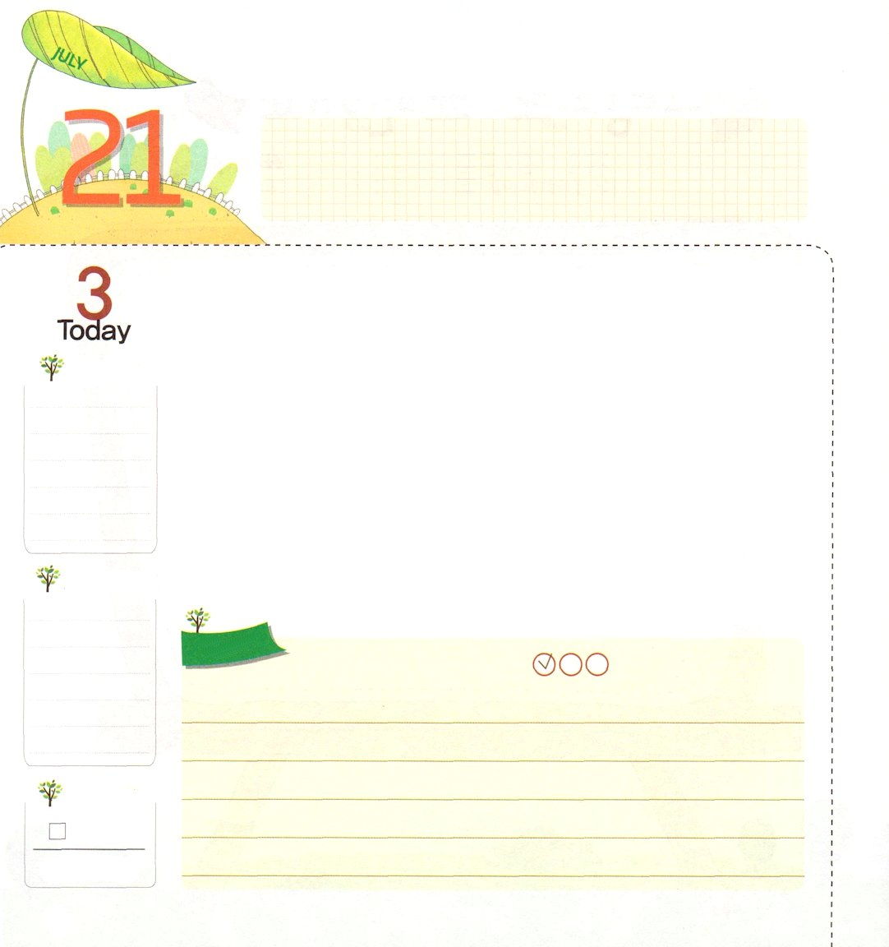
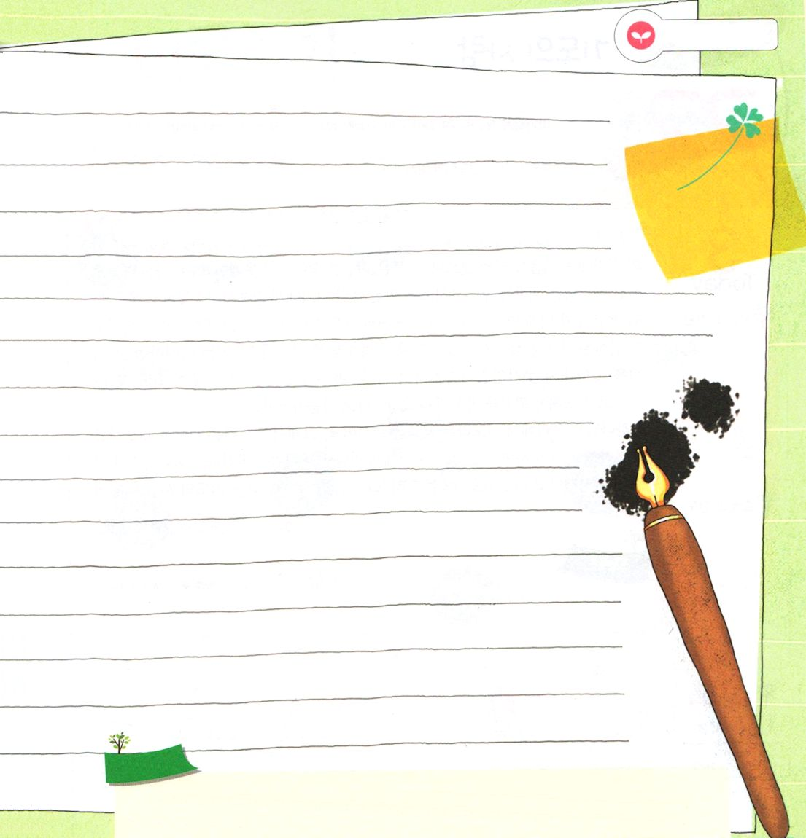
すくわれる ゆいいつの なまえを
くださいました
月曜日
「虎は死して皮を留め、人は死して名を残す」ということばがあります。
名前だけ聞いた有名なタレント、英雄、偉人が多いでしょう。しかし、どんなにすぐれた人でも、私たちに救いを与えることはできません。救いを与えることができる唯一の名は、「イエス・キリスト」だけです。意味を考えながらマタイ1:21を書いてみましょう。

使徒4:12 この方以外には、だれによっても救いはありません。天の下でこの御名のほかに、私たちが救われるべき名は人に与えられていないからです。

「歩くことさえできるならば、それより大きい祝福は願いません。聞くことさえできるならば、それより大きい祝福は願いません。話すことさえできるならば、それより大きい祝福は願いません。見ることさえできるならば、それより大きい祝福は願いません」このように、なにかの切実な願いが、私たちには毎日あります。
私の家が金持ちではなくても、すばらしいルックスでなくても、私にくださったことに感謝しながら生きていますか。なによりも最も貴重な福音を私にくださったので、神様に感謝する生活を送らなければなりません。イエス様だけが救いを与える唯一のお名前なのに、私たちにそのお名前を知らせてくださいました。神様は、レムナントを通してまっ暗なこの時代を生かすことを望んでおられます。私たちは、弱いのですが、中におられるイエス・キリストのお名前ならば、どんなことがあっても勝つことができます。
2014.3.18（全国牧師長老祈り会１講）

でんどう
きょうの
きょうの
いのり
そうせいき27
きょうの
みことば
いちにち １しょう かみさまの
みことばを よもう！

ていこくいのりに せいこうしたら チェックしよう
もくそうしよう

みことばを
てきようしよう

おいのり
しよう
父なる神様！唯一の救い主イエス様を送ってくださってありがとうございます。だれに出会っても、イエスがキリストであることを伝えて、自慢することができますように。イエス・キリストのお名前によってお祈りします。アーメン
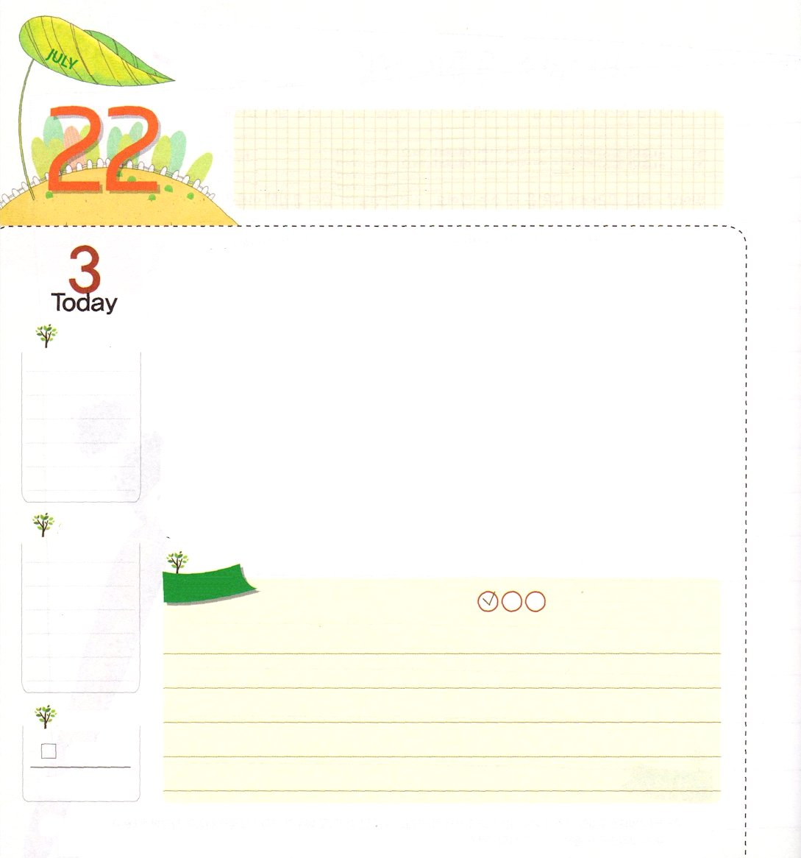
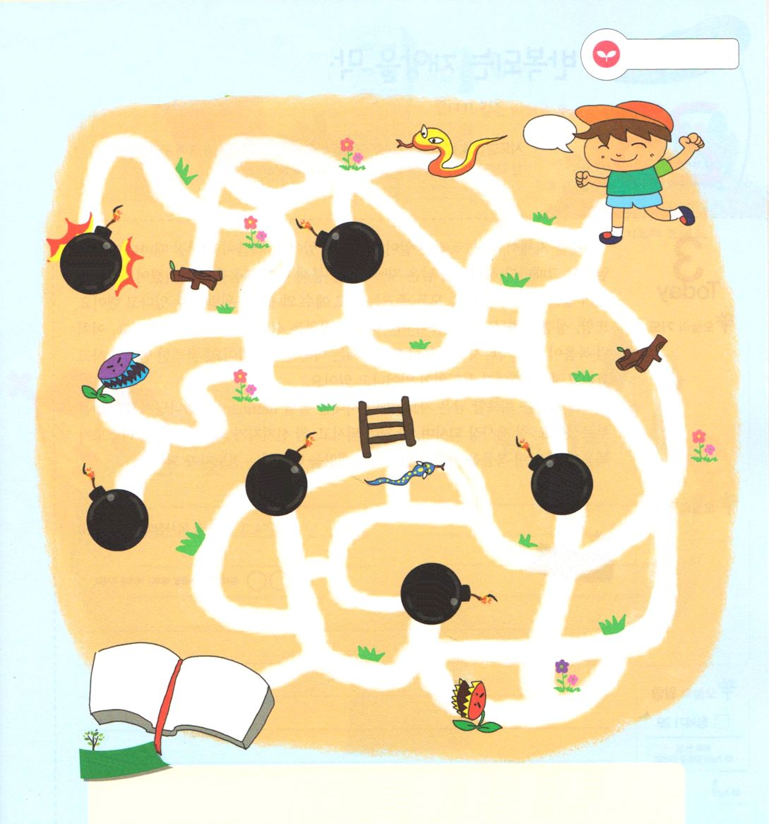
いのりの ひと
火曜日

マルコ9:28～29 イエスが家に入られると、弟子たちがそっとイエスに尋ねた。「どうしてでしょう。私たちには追い出せなかったのですが。」すると、イエスは言われた。「この種のものは、祈りによらなければ、何によっても追い出せるものではありません。」

口をきけなくし、耳を聞こえなくする悪霊が、ある子どものからだの中に入ってきました。イエス様の弟子たちに助けを求めたのですが、弟子たちは悪霊を追い出せませんでした。この事実を聞いたイエス様は、弟子をしかられてから、悪霊につかれた子どものところに行って「口をきけなくし、耳を聞こえなくする悪霊! わたしがおまえに命じる。この子から出て行け。二度とこの子に入るな!」と言われて、その悪霊は出て行きました。弟子たちが静かにイエス様に尋ねて「私たちはどうしてその悪霊を追い出すことができなかったのですか」と言ったとき、イエス様は「ただイエス・キリストの御名で祈ってこそ悪霊を追い出せる」と言われました。
神様は私たちに祈りというプレゼントをくださいました。それで、祈る人を探して祝福してくださいます。祈れば、すべてのできごとと事件で神様の計画を発見して、神様が導いてくださると言われました。イエス・キリストのお名前によって祈る祈りの人になりましょう
2014.3.18（全国牧師長老祈祷会2講）

でんどう
きょうの
きょうの
いのり
そうせいき28
きょうの
みことば
いちにち １しょう かみさまの
みことばを よもう！

ていこくいのりに せいこうしたら チェックしよう
もくそうしよう

めいろ

みことばを
てきようしよう

おいのり
しよう

父なる神様！悪霊につかれた子どもをなおせなかった弟子たちのように、祈りの力がないのではなく、祈りの人になりますように。祈りの奥義を持ったレムナントにならせてください。イエス・キリストのお名前によってお祈りします。アーメン
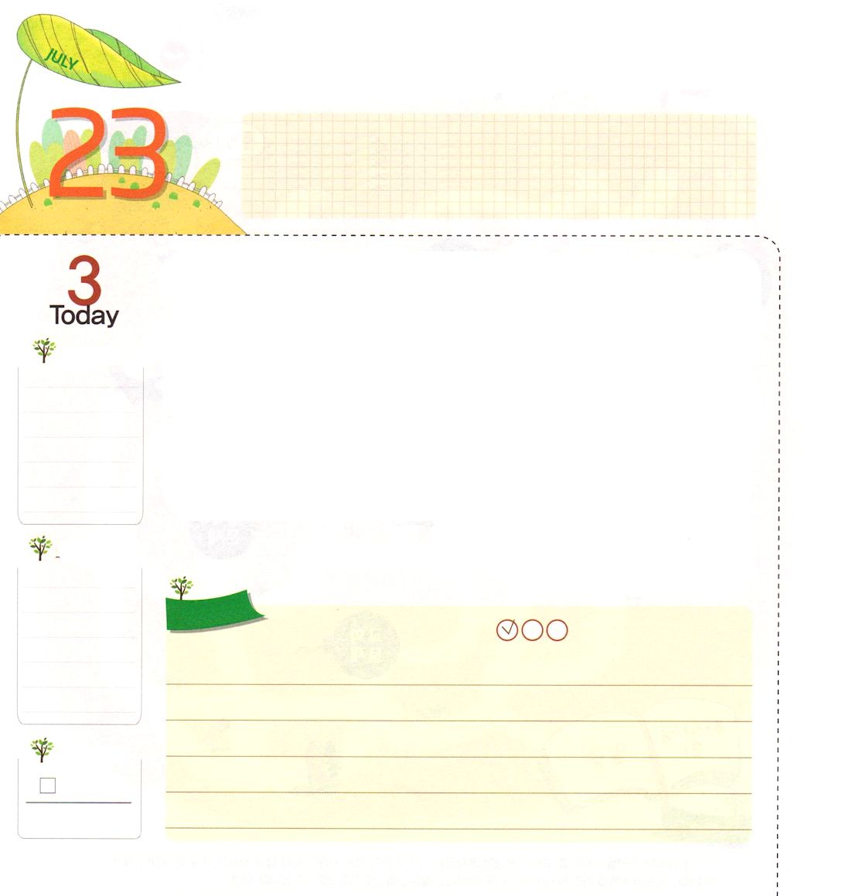
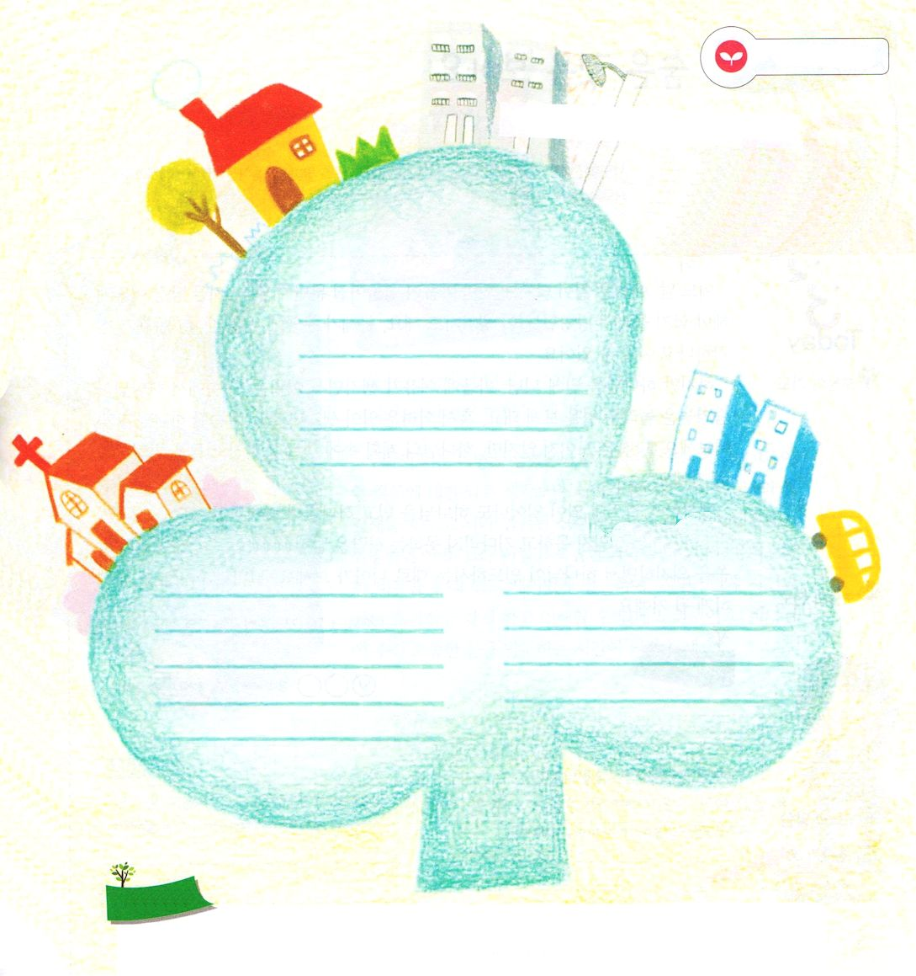
くりかえす わざわいを ふせぐ
レムナント
水曜日

使徒4:12 この方以外には、だれによっても救いはありません。天の下でこの御名のほかに、私たちが救われるべき名は人に与えられていないからです。
使徒4:12 この方以外には、だれによっても救いはありません。天の下でこの御名のほかに、私たちが救われるべき名は人に与えられていないからです。

聖書をよく見てみると、まったく同じことがくりかえされています。福音がなくなる時ごとに災いが臨んで、そのときごとに神様は残った者（レムナント）を通して、また福音を回復させられました。この時代の多くの人が話しているのは、すべての宗教は同じで、イエスの他にも救われるということです。また、聖書は神様のみことばではないと主張する神学者がとても多くなりました。このように福音がますます消えて行ったら、霊的問題はより一層深刻化していきます。ぞっとする犯罪が起きて、そして、災い、災害が絶えることなく起きています。
ただ福音を回復する残った者として、災いの時代を生かすレムナントとして、神様が私たちを呼ばれました。まことの祭司であり、まことの王であり、まことの預言者であるイエス・キリストが福音です。この福音を持って、くりかえす災いを防ぐ伝道者になりましょう。
2014.3.18（全国牧師長老祈祷会3講）

でんどう
きょうの
きょうの
いのり
そうせいき29
きょうの
みことば
いちにち １しょう かみさまの
みことばを よもう！

ていこくいのりに せいこうしたら チェックしよう
もくそうしよう

みことばを
てきようしよう

たえられないほど苦しい問題がありますか

イエス・キリストが十字架で
私のすべての問題を解決して
くださいました。
イエス・キリストのお名前の
権威と力で祈ってみましょう

家庭

教会

学校（塾）

おいのりしよう

おいのり
しよう

父なる神様！私を通して福音が回復され、ただイエス・キリストが伝えられて、くりかえす災いが終わるようにふせぐレムナントにならせてください。
イエス・キリストのお名前によってお祈りします。アーメン
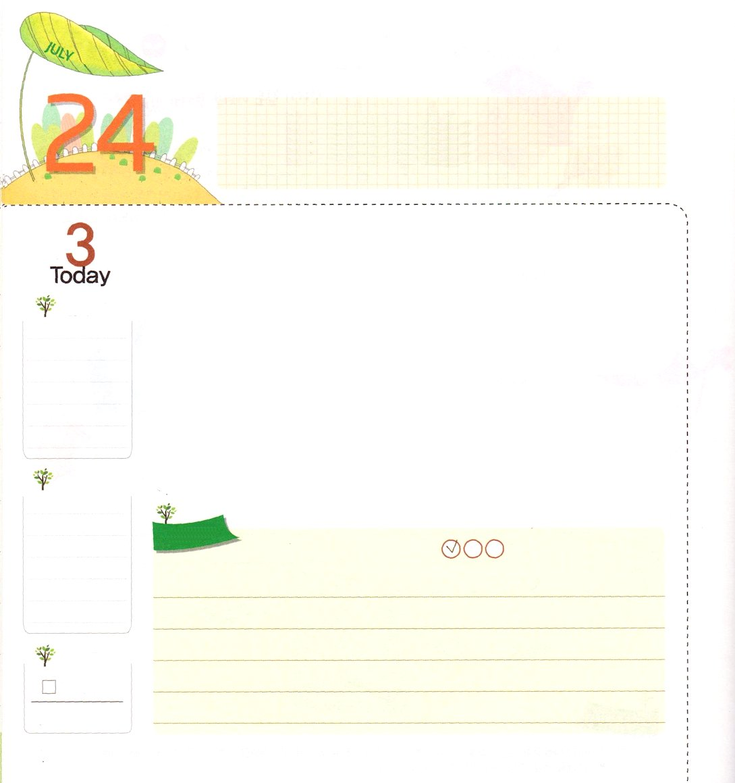
かくれていることを みよう

木曜日

使徒11:19 さて、ステパノのことから起こった迫害によって散らされた人々は、フェニキヤ、キプロス、アンテオケまでも進んで行ったが、ユダヤ人以外の者にはだれにも、みことばを語らなかった。

ある日、苦しいことが近づくようになれば、心がつらいだけでなく、いますぐにどうしたらよいのかわからなくて、うろたえることもあります。問題が目の前にきたとき、その問題が深刻だと感じます。
しかし、神様を信じるようになれば、心に余裕ができて、難しいことの中で神様が隠しておかれた驚くべき事をするようになります。もし難しいことが起きても、その瞬間、神様を信じましょう。いますぐには見えなくても、神様の計画の中にある隠されたことを発見するようになるでしょう。
予想もできなかった事が起きても、神様を信じて、神様が隠された答えを待ちましょう。神様を信じることができなくて、待つことができない人は、発展することができません。神様のみことばを頼りながら神様が導いてくださるとおりに進みましょう。毎日、神様をほめたたえるようになるでしょう。
2014.3.20（改革総会ヨンナム地域伝道大会1講）

でんどう
きょうの
きょうの
いのり
そうせいき30
きょうの
みことば
いちにち １しょう かみさまの
みことばを よもう！

ていこくいのりに せいこうしたら チェックしよう
もくそうしよう

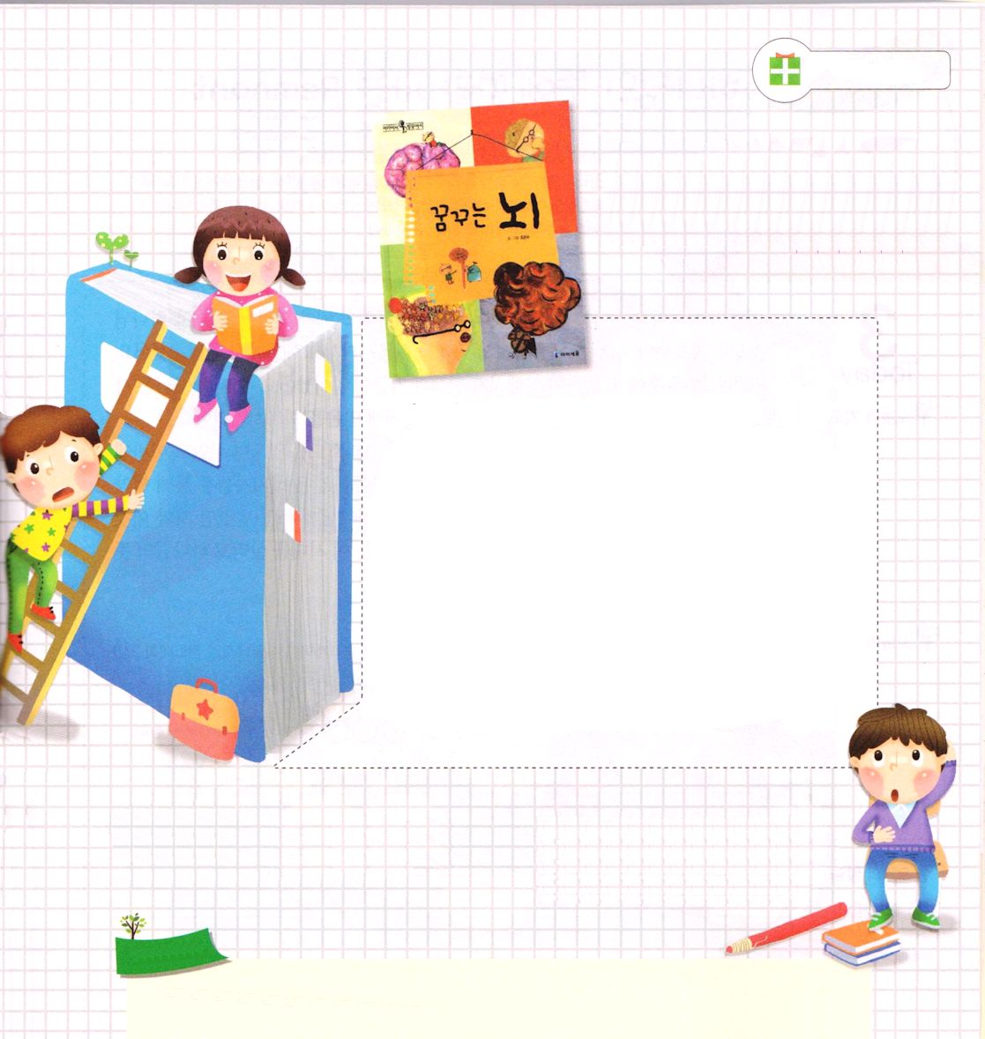
ちしきを つもう

夢見る脳

文、絵 チョ・ウンス
（韓国語のみ）

読書旅行

考えも脳でして、感情も脳で感じて、
記憶も脳でするのですが、いったい脳とは何でしょうか

人の脳はどのようにできたのでしょうか。夢をなぜみるのでしょうか。このような質問に対する答えは、思ったより簡単でありません。しかし、脳のかたちをクルミで、脳とつながっている神経体系を木の幹にたとえて説明すればどうでしょうか。難しくて複雑な科学を適切でユーモアがあるたとえを通して、やさしくておもしろく見て、自然に自分のからだに好奇心を持つようにさせ、理解できるように手助けします。神様がくださった大切なからだを探求する時間にしてください。

この本は韓国語のものしかありません。
参考にそのまま訳しました。
日本でも、脳に関して学べる児童向けの絵本は
あるようですので、そちらを見てください。
（訳者注）

おいのり
しよう
父なる神様！私の生活の中で、どんなことが起きても、神様を信じることができますように。隠されていることを見て、生きていくことができるように私の心と思いを強く守ってください。イエス・キリストのお名前によってお祈りします。アーメン

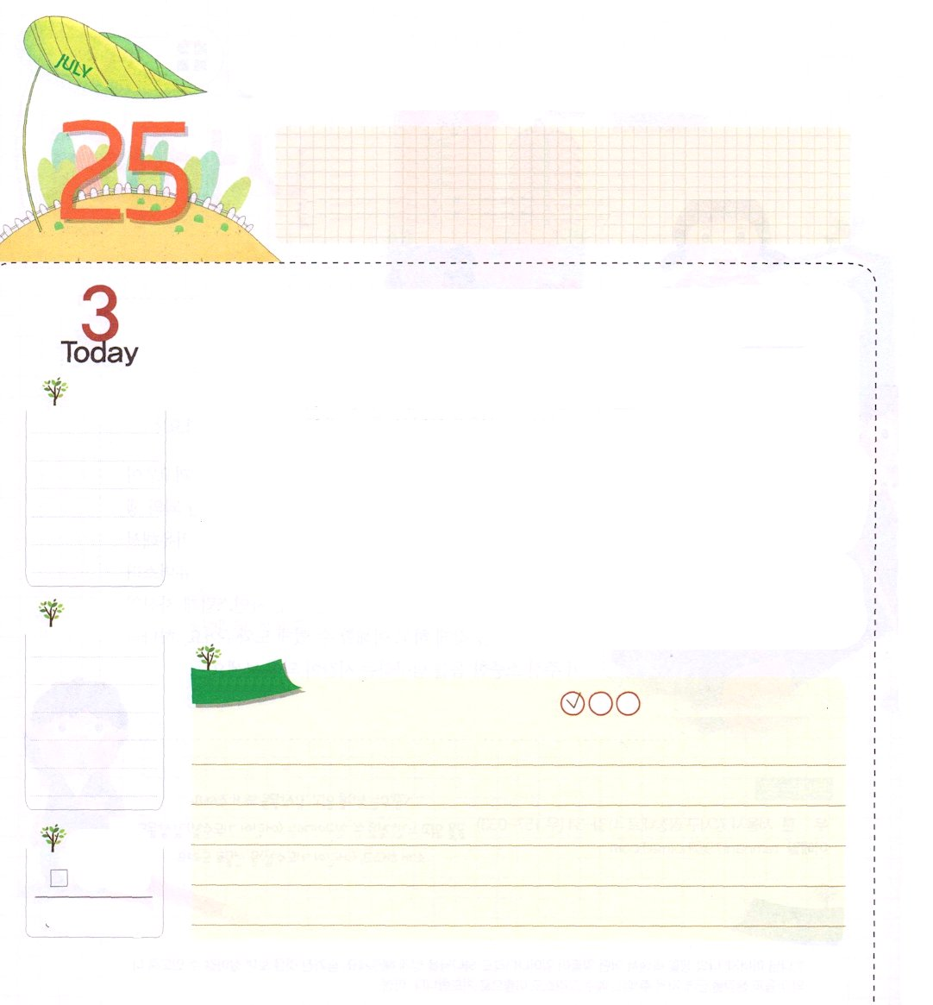
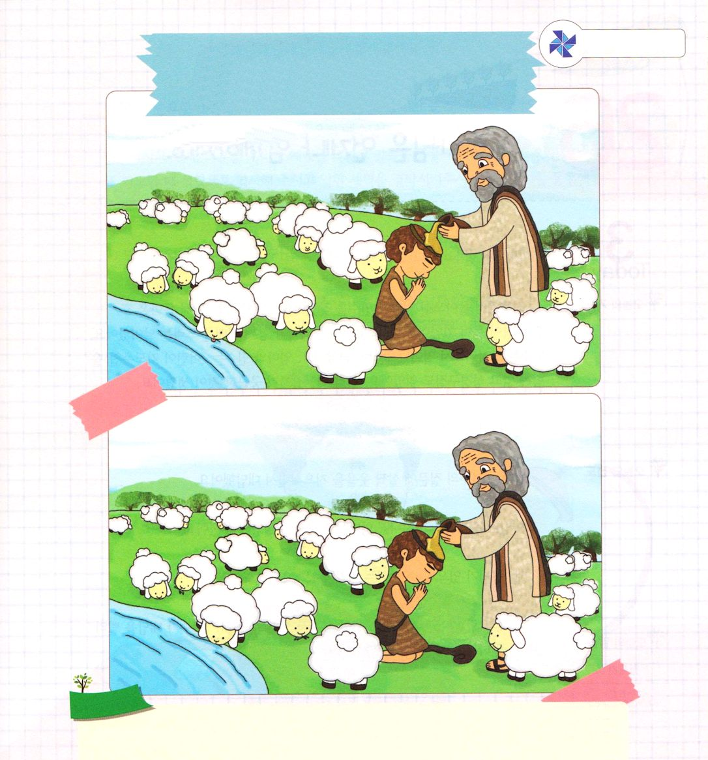
かみさまの みこころに したがって
いきる レムナント

金曜日

出3:18 彼らはあなたの声に聞き従おう。あなたはイスラエルの長老たちといっしょにエジプトの王のところに行き、彼に『ヘブル人の神、主が私たちとお会いになりました。どうか今、私たちに荒野へ三日の道のりの旅をさせ、私たちの神、主にいけにえをささげさせてください』と言え。

契約の民がメシヤの契約を忘れてしまってエジプトの奴隷になりました。このとき、神様はモーセ、ヨシュア、カレブを用いて信仰を回復させられ、エジプトから救い出されました。歳月が流れた後に、また信仰が弱くなると、戦争と飢謹が起きました。このとき、神様は、サムエル、ダビデを立てて、キリストと契約の民に信仰を回復させられました。
ところで、歳月が流れた後に、契約の民はまたもういちどキリストを忘れて生きるようになって、今度は他の国の捕虜になりました。このときは、イザヤ、エレミヤのような預言者ととおして契約の民に信仰を回復させられました。危機のときごとに、神様に用いられた者と、これを見るレムナントを神様が探しておられます。私たちはこの時代を生かして神様のみこころに従って進むレムナントです。
2014.3.20（改革総会ヨンナム地域伝道大会2講）

でんどう
きょうの
きょうの
いのり
そうせいき32
きょうの
みことば
いちにち １しょう かみさまの
みことばを よもう！

ていこくいのりに せいこうしたら チェックしよう
もくそうしよう

たのしく
あそうぼう

ちがいを みつけよう

５つちがいます

おいのり
しよう
父なる神様！現在の時代を見て、キリストを伝えるレムナントになりますように。イエス・キリストのお名前によってお祈りします。アーメン

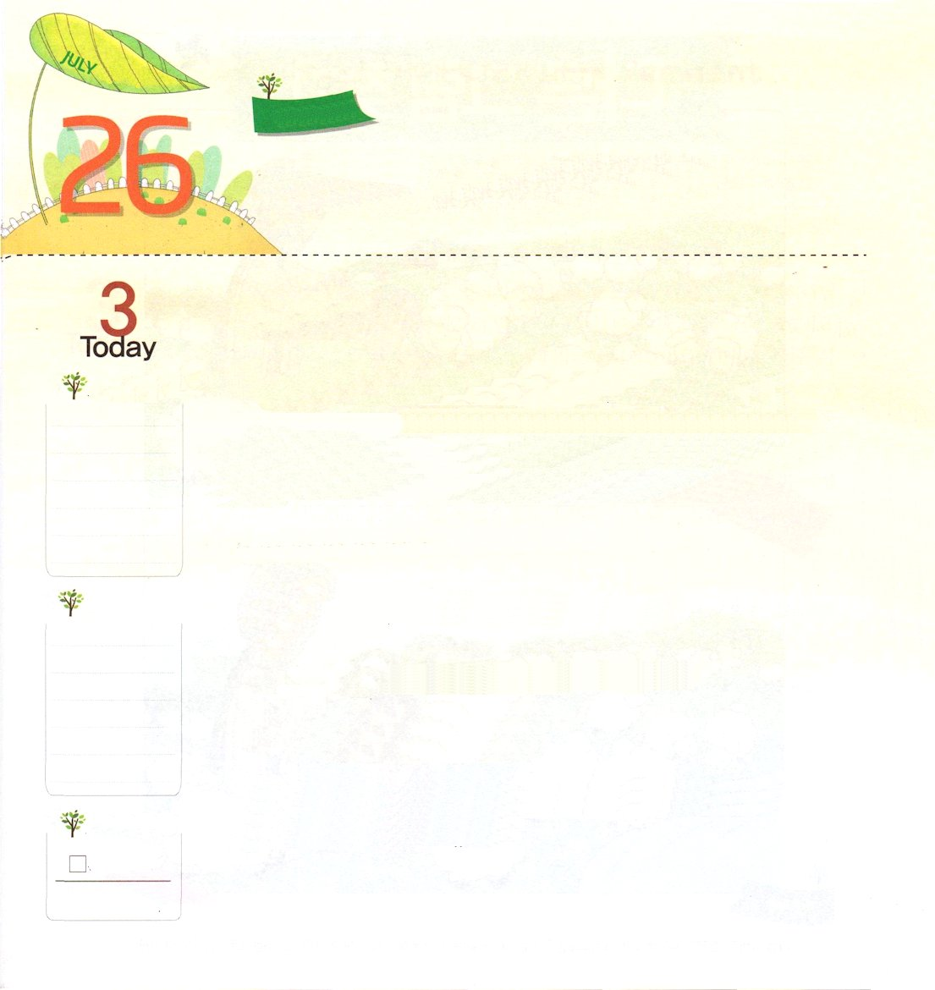
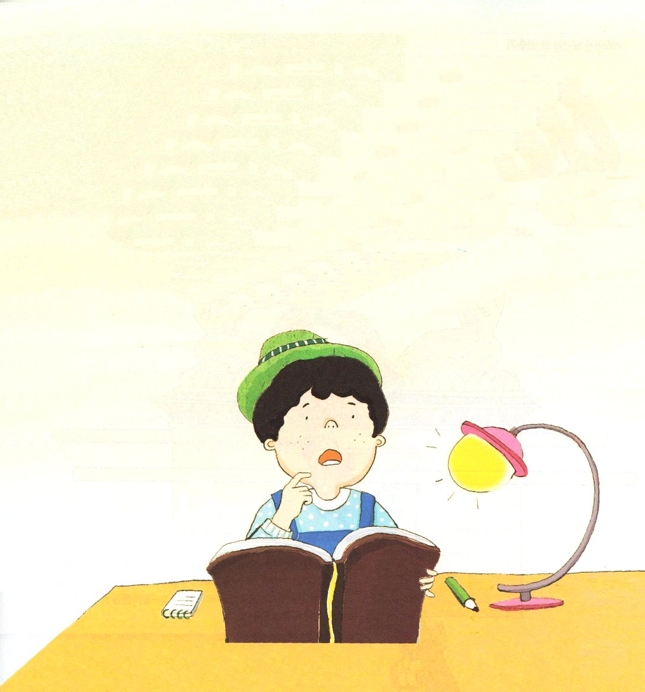
土曜日

おはしもくそう

かみさまは いつでも
ともに おられます

「マサト！マサト！」

仕事から帰ってきたママがマサトを探しました。マサトは、学校から帰ってきた後、うっかり寝てしまっていました。木曜日の夕方はママと一緒に礼拝をささげる日でした。マサトは、寝ていたところから立ち上がって机に座りました。ママとマサトは<子どもの祈りの手帳>をいっしょに読んで、聖書箇所も読みました。そうするうちに、突然、知りたいことができました。

「ママ!神様はどこに行けば見ることができるのかな」

ママはマサトの質問にちょっと笑いながら答えました。

「この部屋に空気があることわかるかな」ママはゆっくりと説明しました。

「うん。空気があるから息をすることができるんでしょ!」

「そう。それじゃ、ママに空気がどこにあるのか見せてくれるかな」マサトがすぐに返事をできないので、ママはまたことばをつづけました。

きょうの
いのり

でんどう
きょうの

そうせいき32
きょうの
みことば
いちにち １しょう かみさまの
みことばを よもう！

「本当に重要なことは、目に見えないことなの。あなたには空気が目に見えなくても、空気がともにあるということを感じるでしょう。このように、私たちのイエス様も目に見えないけれど、いつも私たちとともにおられるのよ。その方は、私たちが礼拝をささげて、みことばを聞く時ごとに会えるのよ。また祈るとき、聖霊で働いてくださって、暗やみの勢力を縛ってくださり、天の軍勢と御使いを動員してくださるのよ」

マサトは、ママの話を聞いて、今もともにおられる神様を思いながらみことばを黙想しました。

初めに、ことばがあった。ことばは神とともにあった。ことばは神であった。
（ヨハネ1:1）

せいしょ

